Уважаемые, участники Открытое первенство центра гимнастики олимпийской чемпионки Юлии Барсуковой!

Мы рады приветствовать вас в Столице страны Москва!

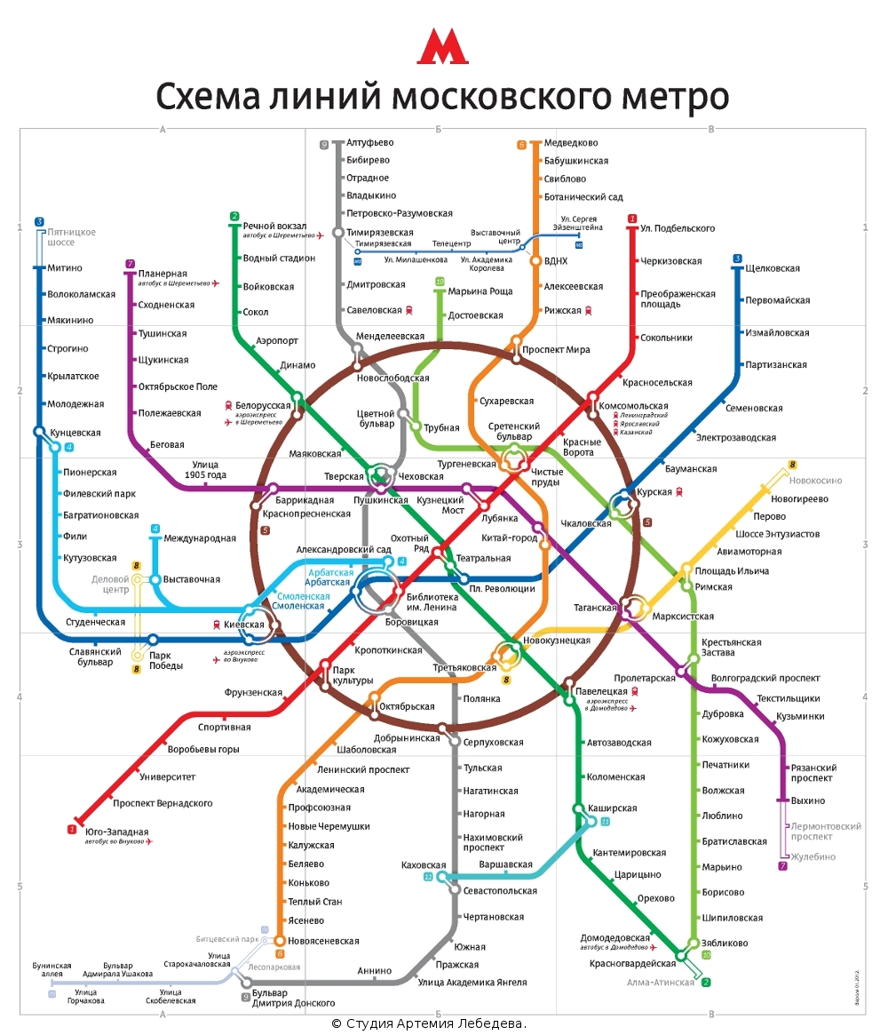

Как добраться до «Крокус Сити Холл»

из аэропортов и железнодорожных вокзалов

г. Москвы
Место расположения - г. Москва, 65-66 км МКАД, Крокус Сити, МВЦ «Крокус Экспо», павильон №3

Пункт отправления - аэропорт «Домодедово», примерное время в пути - 2 часа
На территории аэропорта «Домодедово» вам следует сесть в аэроэкспресс, который идёт до Павелецкого вокзала.
На станции метро «Павелецкая» Кольцевой линии вам следует сесть в поезд и доехать до станции метро «Киевская» (4 остановки).
На станции метро «Киевская» вам необходимо перейти на Арбатско-Покровскую линию и доехать до станции метро «Мякинино» (6 остановок).
Дойти до Крокус Сити Холл согласно схеме расположения концертного зала.

Пункт отправления - аэропорт «Внуково», примерное время в пути - 2 часа
На территории аэропорта «Внуково» вам следует сесть в аэроэкспресс, который идёт до Киевского вокзала.
На станции метро «Киевская» Арбатско-Покровской линии вам необходимо сесть в поезд и без пересадок доехать до станции метро «Мякинино» (6 остановок).
Дойти до Крокус Сити Холл согласно схеме расположения концертного зала.

Пункт отправления - аэропорт «Шереметьево», примерное время в пути - 2 часа
На территории аэропорта «Шереметьево» (рядом с гостиницей) вам следует сесть в маршрутное такси 49-м «Аэропорт Шереметьево – метро Планерная» и доехать до конечной остановки «Метро Планерная» (14 остановок).
На станции метро «Планерная» вам следует сесть на поезд и доехать до станции метро «Баррикадная» (8 остановок). На станции метро «Баррикадная» вам необходимо перейти на станцию метро «Краснопресненская» Кольцевой линии. На станции метро «Краснопресненская» Кольцевой линии сесть на поезд и доехать до станции метро «Киевская» (1 остановка). На станции метро «Киевская» вам следует перейти на Арбатско-Покровскую линию и доехать до станции метро «Мякинино» (6 остановок).
Дойти до Крокус Сити Холл согласно схеме расположения концертного зала.

Пункт отправления – Савеловский вокзал, примерное время в пути - 1 час
На станции метро «Савеловская» вам следует сесть в поезд и доехать до станции метро «Боровицкая» (4 остановки).
На станции метро «Боровицкая» вам необходимо перейти на Арбатско-Покровскую линию (станция метро «Арбатская») и доехать до станции метро «Мякинино» (9 остановок).
Дойти до Крокус Сити Холл согласно схеме расположения концертного зала.

Пункт отправления - Курский вокзал, примерное время в пути - 50 минут
На станции метро «Курская» Арбатско-Покровской линии вам следует сесть в поезд и без пересадок доехать до станции метро «Мякинино» (11 остановок).
Дойти до Крокус Сити Холл согласно схеме расположения концертного зала.

Пункт отправления - Рижский вокзал, примерное время в пути - 1 час
На станции метро «Рижская» вам следует сесть в поезд и доехать до станции метро «Проспект Мира» (1 остановка).
На этой станции метро вам необходимо перейти на Кольцевую линию и доехать до станции метро «Киевская» (4 остановки).
На станции метро «Киевская» вам следует перейти на Арбатско-Покровскую линию и доехать до станции метро «Мякинино» (6 остановок).
Дойти до Крокус Сити Холл согласно схеме расположения концертного зала.

Пункт отправления - Казанский вокзал, примерное время в пути - 1 час
На станции метро «Комсомольская» Кольцевой линии вам следует сесть в поезд и доехать до станции метро «Киевская» (6 остановок).
На станции метро «Киевская» вам необходимо перейти на Арбатско-Покровскую линию и доехать до станции метро «Мякинино» (6 остановок).
Дойти до Крокус Сити Холл согласно схеме расположения концертного зала.

Пункт отправления - Ленинградский вокзал, примерное время в пути - 1 час
На станции метро «Комсомольская» Кольцевой линии вам следует сесть в поезд и доехать до станции метро «Киевская» (6 остановок).
На станции метро «Киевская» вам необходимо перейти на Арбатско-Покровскую линию и доехать до станции метро «Мякинино» (6 остановок).
Дойти до Крокус Сити Холл согласно схеме расположения концертного зала.

Пункт отправления - Ярославский вокзал, продолжительность в пути 1 час
На станции метро «Комсомольская» Кольцевой линии вам следует сесть в поезд и доехать до станции метро «Киевская» (6 остановок).
На станции метро «Киевская» вам необходимо перейти на Арбатско-Покровскую линию и доехать до станции метро «Мякинино» (6 остановок).
Дойти до Крокус Сити Холл согласно схеме расположения концертного зала.

Пункт отправления - Павелецкий вокзал, примерное время в пути - 50 минут
На станции метро «Павелецкая» Кольцевой линии вам следует сесть в поезд и доехать до станции метро «Киевская» (4 остановки).
На станции метро «Киевская» вам необходимо перейти на Арбатско-Покровскую линию и доехать до станции метро «Мякинино» (6 остановок).
Дойти до Крокус Сити Холл согласно схеме расположения концертного зала.

Пункт отправления - Белорусский вокзал, примерное время в пути - 50 минут
На станции метро «Белорусская» Кольцевой линии вам следует сесть в поезд и доехать до станции метро «Киевская» (2 остановки).
На станции метро «Киевская» вам необходимо перейти на Арбатско-Покровскую линию и доехать до станции метро «Мякинино» (6 остановок).

Уважаемые, участники сборов!

Хотим напомнить Вам, что Открытое первенство центра гимнастики олимпийской чемпионки Юлии Барсуковой организуется с 13 января по 16 января 2016 года по адресу Москва, 66 км. МКАД, МВЦ «Крокус-Экспо», отель «Аквариум».

Заезд в отель участников турнира 13 января с 14.00.

Выезд – 16 января до 12.00
В стоимость проживания входит только завтрак.

Регистрация на соревнования будет проходить 13 января с 15.00
на 4 этаже отеля «Аквариум» кабинет напротив 416 номера

Для регистрации вам понадобятся следующие документы на спортсмена:

- Свидетельство о рождении спортсмена
- Медицинская заявка или справка о том, что спортсмен допускается к физическим нагрузкам
- Спортивная страховка
- Комплект документов (договор, акт и заявка). Этот комплект документов необходимо выгрузить, распечатать и заполнить с сайта Спорт вокруг.(Комплект документов будет доступен 11 января)

Судейская комиссия проводится 13 января в 19.00.

Организация и проведение соревнований возлагается на Автономную некоммерческую организацию «Спортивный Клуб Юлии Барсуковой» и судейскую коллегию:
- Главный судья соревнований – Мишенина Анастасия Вячеславовна мастер спорта по художественной гимнастике. Чемпионка Италии в отдельных видах и клубном зачете, чемпионка Европы по программе USIP. Тренер Постановщик программ для гимнасток сборной Египта для Чемпионата Мира в Измире 2014 и для гимнасток сборной Тайваня для Азиатских игр в 2014 году. Опыт работы 11 лет с итальянским клубом Ritmica Piemonte
- Заместитель главного судьи – Мелкумян Лиана Владимировна мастер спорта по художественной гимнастике. Бронзовы призер Чемпионата Украины в групповом и командном первенстве.
- Главный секретарь – Бутыльченко Анастасия Игоревна,
1 судейская категория.

Стартовые протоколы будут опубликованы на сайте Спорт вокруг
11 января.

Вопрос о сокращении программ будет решён на судейской комиссии
13 января в 19.00.

Для каждого спортсмена приготовить по 6 карточек для каждого вида.

Вход в зал строго в сменной обуви!!!!

Опробование площадки

Открытое первенство

центра гимнастики

олимпийской чемпионки Юлии Барсуковой

Команда – Тренер | Количество детей | Время на ковре
Москва – Соколова +  Ростов на Дону | 10 +  1 | 13.00 – 13.22
Москва - Мелкумян | 11 | 13.23 – 13.45
Москва - Бондарь | 4 | 13.46 – 13.54
Москва - Иванникова | 6 | 13.55 – 14.07
Казань | 22 | 14.08 – 14.52
Санкт-Петербург | 13 | 14.53 – 15.19
Сочи | 10 | 15.20 – 15.40
Архангельск | 1 | 15.41 – 15.59
Владивосток | 1
Череповец | 1
Петропавловск-Камчатский | 1
Воронеж + Москва | 1 +1
Ростов-на-Дону | 1
Тверь | 1
Тула | 1
Нефтюганск | 2 | 16.00 – 16.04
Электросталь | 13 | 16.05 – 16.31
Лыткарено | 5 | 16.32 – 16.42
Тюмень | 17 | 16.43 – 17.17
Сергеев Посад | 7 | 17.18 – 17.32
Чебоксары | 9 | 17.33 – 17.51
Астана | 5 | 17.52 – 18.02
Екатеринбург | 13 | 18.03 – 18.29
Волгоград | 14 | 18.30 – 18.58
Белгород | 11 | 18.59 – 19.21
Бишкек | 6 | 19.22 – 19.34
Саратов | 8 | 19.35 – 19.51
Новосибирск | 5 | 19.52 – 20.02
Химки | 3 | 20.03 – 20.09
Н.Новогород | 4 | 20.10 – 20.14
Балашиха | 10 | 20.15 – 20.35

